Sergio Manfio e Francesco Manfio
presentano
una produzione
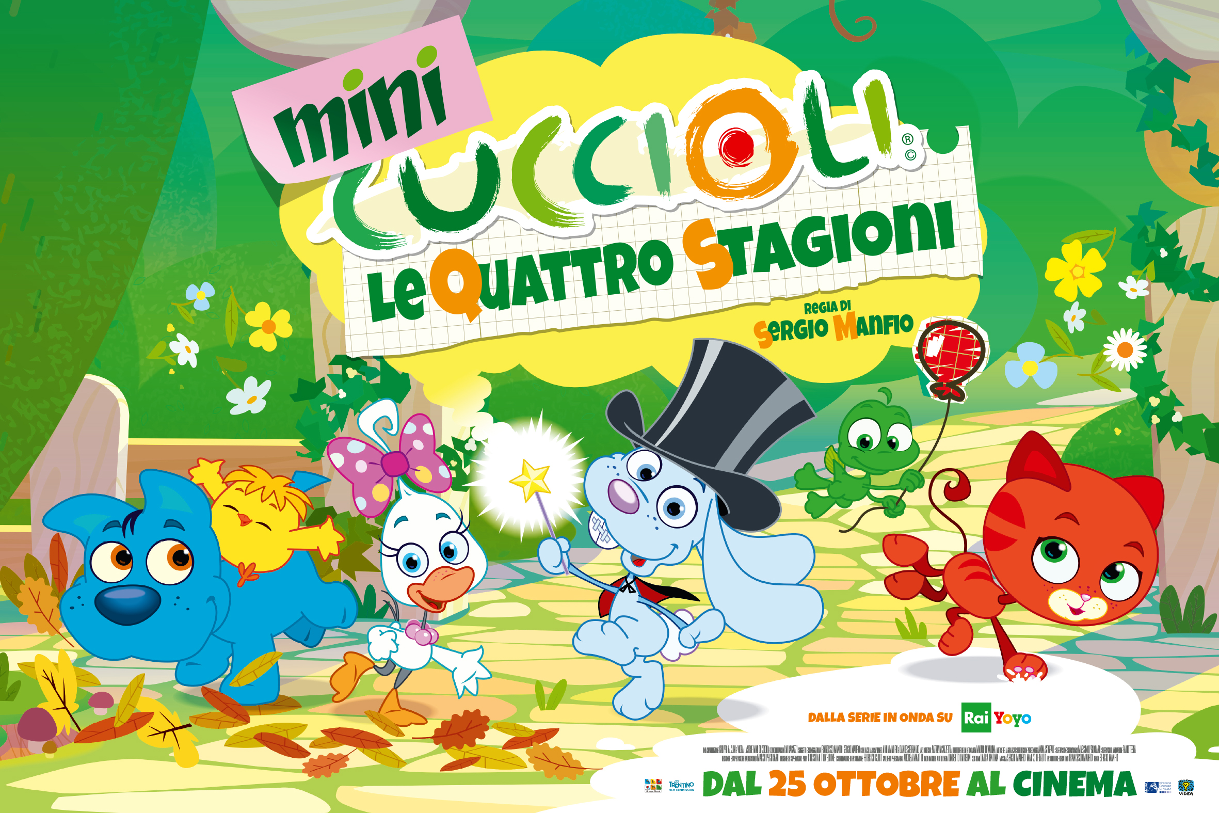
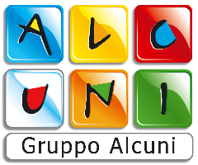 e
“Mini Cuccioli – Le quattro stagioni”
Un film di Sergio Manfio

Distribuzione

Data di uscita: 25 ottobre 2018
Durata: 75’ animazione

Ufficio stampa film Ornato Comunicazione  Via Flaminia, 954 – 00191 Roma  Tel. + 39 06 3341017  segreteria@ornatocomunicazione.it | Ufficio stampa Gruppo Alcuni  Via Corti Comunale 54 – 31100 Treviso  0422.301060 (int. 7) – 335.121.1313  Giovanna Masobello: giovanna.masobello@alcuni.it

In collaborazione con Trentino Film Commission
CAST & CREDITS

Titolo originale: MINI CUCCIOLI – LE QUATTRO STAGIONI
Regia: SERGIO MANFIO
Soggetto e Sceneggiatura: SERGIO MANFIO, FRANCESCO MANFIO
Con la collaborazione di: DAVIDE STEFANATO, ANNA MANFIO
Produttore Esecutivo: FRANCESCO MANFIO, MARCO VANNINI
Art Director: PATRIZIA CALZETTA
Musica e canzoni: SERGIO MANFIO, MARCO FEDALTO
Montaggio e aiuto regia: UMBERTO BARISON
Direttore della Fotografia: MAURO LOVADINA
Autore della grafica e Supervisione personaggi: ANNA STINFALE
Supervisione dell’animazione: FABIO TESTA
Designer e Supervisione Background: MARCO PEGORARO
Designer e Supervisione Prop: CHRISTIAN TRIVELLONE
Supervisione Storyboard: MASSIMO PEGORARO
Coordinatore della produzione: FEDERICO GUIDI
Sviluppo dei personaggi: ANDREA MARTIN
Costumi: LAURA FINTINA

Prodotto da: GRUPPO ALCUNI e VIDEA SPA
Distribuzione Italia: VIDEA SPA
Le serie tv “Mini Cuccioli” sono una produzione: GRUPPO ALCUNI – RAI RAGAZZI
In onda su: RAI YOYO

LE VOCI

La gattina Olly: MONICA WARD
La paperella Diva: MARGHERITA DE RISI
Il cagnolino Portatile: PAOLO LOMBARDI
Il coniglietto Cilindro: EDOARDO NEVOLA
Il ranocchio Pio: GIGI ROSA
L’albero Matusalemme: PIERO DI BLASIO

Direzione del doppiaggio: LESLIE LA PENNA

SINOSSI BREVE

La gattina Olly, il cagnolino Portatile, la paperella Diva, il coniglietto Cilindro, il pulcino Senzanome e il ranocchio Pio: sono i protagonisti di questo irresistibile, divertente film destinato a un pubblico di bambini.

La storia, concepita in quattro parti – le stagioni – per facilitare la comprensione da parte dei piccoli spettatori, descrive il modo in cui l’alternarsi delle stagioni nel corso dell’anno porta dei mutamenti nel parco giochi, con effetti visibili su piante e animali e influenzando anche gli stati d’animo dei Mini Cuccioli.

Seguiremo quindi i sei piccoli amici durante le loro lunghe giornate di gioco, e insieme a loro ci stupiremo per i cambiamenti climatici che il parco vivrà, scopriremo cosa inventeranno per passare il tempo, facendo amicizia con altri animali, imparando a superare alcune paure e gli inevitabili bisticci che possono sorgere tra loro.

Nel film ci sono anche brevi divertenti intermezzi comici in cui il coniglietto Cilindro si esibisce in strampalati numeri da circo.
Siete pronti?

Dialogo con Sergio Manfio, regista e capo sceneggiatore

A chi è rivolto questo film?
Il nostro film si rivolge ai bambini dai 3-4 fino ai 7-8 anni.

Il protagonista del film – caso abbastanza unico in produzioni di questo genere – è il gruppo coeso dei Mini Cuccioli. È stata una scelta compiuta a priori o è invece il risultato della “volontà” dei 6 Mini Cuccioli, che si è imposta, per così dire, agli sceneggiatori?
È vero: i Mini Cuccioli sono un gruppo, e come gruppo agiscono in tutte le avventure che raccontiamo. Pur nelle diverse caratteristiche dei protagonisti, l’elemento che fa scattare la soluzione dei problemi è sempre e comunque la cooperazione, la solidarietà tra loro. Questo è un aspetto che possiamo trovare, ed è particolarmente apprezzato, nelle serie cartoon per la Tv, e ci è sembrato giusto mantenere questa caratteristica anche nel film.
È il gruppo che risolve i problemi e non il singolo, anche se le configurazioni dei personaggi sono diverse proprio per identificare, con i tratti peculiari del loro carattere, i diversi modi di affrontare i problemi che sono caratteristici dei bambini. Il coniglio Cilindro è impulsivo e generoso, proprio il contrario del cagnolino Portatile che invece, a volte, è troppo riflessivo. La papera Diva spesso è poco disponibile nei confronti degli altri. Il ranocchio Pio ha la testa tra le nuvole. Il pulcino Senzanome è ancora troppo piccolo e fa sempre ciò che vuole senza ascoltare gli altri, a volte con imprudenza; infine la gattina Olly cerca di tenere unito questo curioso gruppo di amici. I tratti del carattere dei 6 personaggi sono abbastanza limitati ed essenziali, questo per rendere più chiara la comprensione e l’immedesimazione da parte del pubblico dei bambini.

Il linguaggio e il plot della storia sono stati pensati per un pubblico esigente e “delicato” come quello prescolare. Nonostante questo non mancano momenti dedicati all’approfondimento di tematiche relative al “sociale”, ai valori familiari…
Per un bambino le tematiche sociali possono sicuramente essere identificate con i problemi che si trova ad affrontare nel momento in cui entra in contatto con la realtà, con l’altro da sé. L’elemento fondamentale del film è la presentazione dei sentimenti, delle emozioni che questi si trovano a vivere nelle piccole esperienze di ogni giorno. Quindi le paure di un bambino, la gioia, la condivisione, la voglia di essere accettati, il rifiuto, la gelosia, la tristezza, la soluzione di piccoli problemi quotidiani, ecc. Piccoli inconvenienti, problemi da risolvere, curiosità da soddisfare, la scoperta del mondo, sono alla base di questo lavoro.
Ovviamente questo nasconde delle difficoltà, che vanno risolte con l’aiuto di Matusalemme, un grande albero che sovrasta il parco e che rappresenta l’indispensabile rapporto con il mondo degli adulti. La funzione dell’albero saggio appare quindi come determinante: interviene per aiutare il pubblico a comprendere alcuni passaggi della trama, consiglia ai Mini Cuccioli dei comportamenti da tenere e suggerisce la “morale” – o meglio, gli insegnamenti – che si possono trarre al termine di ogni avventura.

Il film consente anche di approfondire tematiche relative all’ambiente e alla natura…
Certo! Non a caso il film è ambientato in un parco giochi e nel boschetto attiguo, dove l’osservazione della natura (il ritmo delle stagioni e i cambiamenti che esse portano) e il rispetto dell’ambiente (l’attenzione a non inquinare le risorse naturali) sono un elemento essenziale delle riflessioni proposte ai protagonisti, e quindi ai giovanissimi spettatori.

I PERSONAGGI PRINCIPALI

CILINDRO
È il personaggio più divertente del gruppo.
Per Cilindro non esistono limiti, il coniglietto crede di essere in grado di affrontare ogni situazione, anche la più pericolosa, con successo. Si butta quindi senza alcun tipo di preoccupazione e quasi sempre questo suo atteggiamento ardimentoso lo espone a brutte figure. Lui però non se ne cura e dopo un secondo si butta in un’altra avventura ancora più rischiosa della prima.
È allegro per natura e nulla lo rattrista se non il fatto che Diva, la papera, lo ignori sistematicamente. Per attirare le attenzioni della paperella farebbe qualsiasi cosa, andrebbe sulla luna a piedi: tutto inutile, Diva non lo degna di alcuna attenzione.

DIVA
È la papera di cui è follemente innamorato Cilindro, solo che lei non lo sa e neppure è vicina a scoprirlo. L’unica cosa che interessa a Diva è essere in ordine nel suo modo di vestire, avere il nastro per capelli perfettamente stirato… in una parola: essere ammirata.
Segue il resto del gruppo dei Mini Cuccioli con il distacco di chi sa di essere una spanna sopra gli altri, anche se ogni tanto, saltuariamente, non disdegna di trovarsi all’interno di un gruppo di amici.
Ovviamente il personaggio viaggia con la testa tra le nuvole, tutto ciò che la circonda deve essere ai suoi piedi e a sua completa disposizione.
Cilindro qualche volta si stanca di questi atteggiamenti e se ne va a mangiare una carota.

PIO
È un ranocchio che ha ancora la coda del girino e vive nello stagno del parco.
È inseparabile amico del pulcino Senzanome, con il quale condivide la bassa statura, ed è “l’interprete ufficiale” dei suoi cartelli, dato che il pulcino ancora non sa parlare e si esprime attraverso dei cartelli.
Nel suo piccolo Pio è veramente coraggioso e si butta nella mischia senza paura, sottovalutando spesso la sua piccola statura.
Ha un lieve difetto di pronuncia di cui non si cura, anzi ne fa un vanto.

SENZANOME
Nonostante sia il più piccolo del gruppo, Senzanome è completamente indipendente. Per lui non esistono regole. Se ha in animo una cosa la mette in pratica, e niente e nessuno lo possono fermare.
Questo lo rende bersaglio di infiniti pericoli, di cui non si cura e molte volte nemmeno si accorge… ma fortunatamente la sorte – e gli amici – gli danno sempre una mano.
Senzanome non parla e si esprime con dei cartelli che vengono interpretati dal ranocchio Pio. Il pulcino è molto creativo e le soluzioni che propone con i suoi cartelli sono spesso surreali, ma alla fine ottengono il risultato sperato.

PORTATILE
Il cagnolino Portatile ama moltissimo dipingere e legge ogni tipo di libro. Sa molte cose e questo lo aiuta a fornire informazioni nei momenti importanti.
Lo vediamo spesso davanti al suo cavalletto da pittore. Non è quello che si suole definire un atleta, anzi è decisamente goffo nei movimenti, ma è cosciente di questo fatto ed evita di trovarsi in difficoltà affrontando situazioni che lo metterebbero in imbarazzo. Per questo motivo rimane “un passo indietro” rispetto agli altri, ma è generoso e – se c’è bisogno di buttarsi nella mischia – ci pensa un attimo e poi decide di fare la cosa giusta.

OLLY
La gattina Olly ha le caratteristiche tipiche della sua specie. Trascorre gran parte del suo tempo dormendo e non ama essere svegliata di soprassalto quando sta facendo i suoi lunghi riposini. Quando è sveglia, però, Olly è molto intraprendente e si tuffa in ogni nuova avventura. Se non ci sono cose da fare a portata di mano, se le inventa.
È curiosa e agile, ed è lei che, se ci sono decisioni importanti da prendere, si assume l’onere di indirizzare il gruppo. È considerata da tutti il capo del gruppo e tutti ne rispettano il ruolo.
Si confronta in modo particolare con il cagnolino Portatile che legge molto e sa molte cose, ed è quindi in grado di consigliarla nei momenti più delicati.
Qualche volta dimostra la sua natura solitaria, ma il richiamo del gruppo la attira come l’orso al miele. È molto rispettosa degli altri Mini Cuccioli e ascolta attentamente ogni loro opinione.

MATUSALEMME
L’albero saggio del bosco, amico dei Mini Cuccioli, è un personaggio molto importante nell’evolversi della storia. Dalla sua posizione riesce a vedere quasi tutto ciò che succede nel parco giochi ed è a lui che i piccoli amici si rivolgono quando hanno bisogno di un consiglio o una rassicurazione, o nel momento in cui cercano una spiegazione a quel che sta succedendo.
L’albero Matusalemme rappresenta la figura dell’adulto, che compie il suo indispensabile ruolo di mediazione anche nei confronti degli spettatori bambini, che vengono aiutati a comprendere meglio gli insegnamenti che si possono trarre dalla visione delle avventure dei Mini Cuccioli.

“MINI CUCCIOLI – LE QUATTRO STAGIONI”
SINOSSI DEL FILM

Il film si apre con il risveglio del parco dal letargo invernale e l’arrivo della primavera che è rappresentata con la scoperta da parte dei Mini Cuccioli, dell’arrivo delle rondini. C’è un piccolo inconveniente: la rondine Giuseppina si è perduta, non è arrivata all’appuntamento. Bisogna trovarla e capire che cosa è accaduto.
I Mini Cuccioli aiutano le altre rondini a cercarla. La ricerca è un’ottima occasione per scoprire come la natura sia cambiata con lo scioglimento della neve, scoprire i primi fiori. Cilindro si stupisce che una campanula possa avere una forma così strana.
Finalmente la rondine Giuseppina viene trovata, purtroppo ha un’ala rotta, è andata a sbattere contro un ramo e ora non riesce più a volare. Cilindro ha una grande intuizione: usa la campanula come se fosse una mongolfiera consentendo così a Giuseppina di sostenersi fino a quando la sua aletta non riprenderà a muoversi perfettamente.

In primavera si svolge anche la festa di compleanno di Senzanome che invita tutti i suoi amici al parco. Curiosamente gli amici di Senzanome sono dei pulcini di tanti colori diversi. I variopinti pulcini giocheranno insieme e saranno proprio gli altri Mini Cuccioli ad aiutarli nel creare giochi nuovi e sempre più coinvolgenti e a rispondere agli indovinelli sui colori proposti da Matusalemme. Ogni pulcino consegna poi a Senzanome una scatoletta che contiene un pezzo di regalo: ecco un manubrio, due ruotine, un telaio… è un bellissimo monopattino! Auguri Senzanome!

In estate arriva il tempo per il picnic nel boschetto a lato del parco giochi. I Mini Cuccioli osservano la natura che cambia. Cilindro si chiede come mai le campanule non ci sono più, perché sono sfiorite! Arrivati al laghetto che si trova al centro del bosco i Mini Cuccioli decidono di giocare a nascondino. All’inizio tutto funziona alla perfezione ma poi un pericolo si avvicina silenzioso: è una volpe affamata che ha strane idee per la testa. Fortunatamente Cilindro salva Diva che sta per diventare uno squisito antipasto per la volpe. Tutto si risolve e il picnic si conclude con un’allegra danza.

Arriva l’autunno e cadono le prime foglie. Senzanome non riesce a spiegarsi perché molti alberi perdano le foglie. L’albero Matusalemme gli racconta la curiosa leggenda che spiega in maniera fantasiosa questo fatto. All’inizio dei tempi gli alberi non perdevano le foglie poi, durante un autunno molto più rigido del solito, una tribù di gnomi – non sapendo come difendersi dal freddo inatteso – chiesero al Mago gnomo di trovare una soluzione. Dopo averci pensato per qualche minuto questi preparò una pozione che fece sì che gli alberi perdessero le foglie, che diventarono così delle calde coperte contro il freddo.

L’autunno porta anche con sé la festa di Halloween. Olly prepara una caccia al tesoro alla ricerca della grande zucca. Qualche piccolo momento di paura e poi la festa comincia.

Con l’inverno arriva Natale e i Mini Cuccioli decidono di preparare la pista di atterraggio per la slitta di Babbo Natale. Mentre sono intenti al lavoro arriva uno scoiattolino molto preoccupato. Ha cambiato casa (albero!) da poco, ed è sicuro che Babbo Natale non abbia il suo nuovo indirizzo. I Mini Cuccioli lo aiutano e anche lo scoiattolino avrà il suo regalo.

Nel film sono previsti brevi intermezzi di Cilindro che si esibisce in strampalati numeri da circo con risultati davvero comici.

TRENTINO FILM COMMISSION E “MINI CUCCIOLI – LE QUATTRO STAGIONI”

Trentino Film Commission è attiva dal 2011 e opera sul territorio della Provincia di Trento perseguendo tre obiettivi principali: incentivare l’economia locale, promuovere il territorio e favorire la realizzazione di prodotti culturali di qualità.
Offre supporto logistico ed economico a produzioni nazionali e internazionali, favorisce lo sviluppo di una rete di professionisti ed imprese locali e organizza momenti di formazione dedicati ai professionisti del settore audiovisivo.
Dal 2011 ad oggi, ha sostenuto oltre 150 produzioni tra film per il grande schermo, programmi e serie TV, documentari, videoclip musicali, spot e progetti di animazione.

“Mini Cuccioli - Le quattro stagioni” è il quarto progetto di animazione sostenuto da Trentino Film Commission attraverso il suo Film Fund.

Il progetto ha un forte legame con il Trentino: oltre all’ambientazione ispirata a Trento, città che accoglie le avventure dei sei simpatici animaletti per il grande schermo, il Trentino è stato coinvolto nelle fasi di produzione e post produzione grazie all’impiego di animatori e altri professionisti locali.

